Projekt
z dnia …………… 2026 r.
Zatwierdzony przez Wójta Gminy Zgorzelec

Uchwała Nr 179/26
Rady Gminy Zgorzelec
z dnia 9 kwietnia 2026 r.

w sprawie uzgodnienia przeprowadzenia zabiegów pielęgnacyjnych pomnika przyrody
Na podstawie art.7 ust. 1 i art. 18 ust. 2 pkt 15 ustawy z dnia 8 marca 1990 r. o samorządzie gminnym (t.j. Dz. U. z 2025 r. poz. 1153 z późn. zm.) oraz art. 45 ust. 2 pkt 1 ustawy z dnia 16 kwietnia 2004 r. o ochronie przyrody (t.j. Dz. U. z 2026 r. poz. 13),
Rada Gminy Zgorzelec uchwala:
§ 1.
Uzgodnić przeprowadzenie zabiegów pielęgnacyjnych na pomniku przyrody - drzewie gatunku dąb szypułkowy (Quercus robur) o obwodzie pierśnicowym pnia wynoszącym: 365 cm – usytuowanie: dz. nr 169, Obr. Jędrzychowice, gmina Zgorzelec, na terenie Rodzinnego Ogrodu Działkowego „ŁUŻYCE” (współrzędne geograficzne - x: 5670600.07, y: 5501143.90), stanowiącego pomnik przyrody nazwany: „Dąb szypułkowy (Quercus robur)”, rosnący w m. Jędrzychowice, na dz. nr 169, gmina Zgorzelec, na terenie publicznym Rodzinnego Ogrodu Działkowego „ŁUŻYCE”, który został ustanowiony Decyzją nr 199/84 Wojewody Jeleniogórskiego z dnia 16 czerwca 1984r. Rozporządzeniem nr 19/94 Wojewody Jeleniogórskiego z dnia 13 maja 1994r. (Dz. Urz. Woj. Jel. Nr 21 z dnia 25 maja 1994r. poz. 115).
§ 2.
Zakres uzgodnienia, o którym mowa w § 1 obejmuje wykonanie cięć sanitarnych polegających na kontroli i usunięciu suszu gałęziowego oraz konarowego, mających zabezpieczyć poszczególne części drzewa przed niekontrolowanym upadkiem. Stan fitosanitarny korony drzewa jest słaby i wymaga natychmiastowej interwencji w postaci przeprowadzenia zabiegów pielęgnacyjnych i cięć sanitarnych tj. usunięcia obumarłych konarów, w tym usunięcie konara przewodnikowego z rysą wzdłużną ze spękaniem rozwarstwiającym, znajdującym się bezpośrednio nad drogą do ogródków oraz terenie o charakterze publicznym, stwarzającego zagrożenie bezpieczeństwa życia ludzi i mienia.
§ 3.
Zabiegi pielęgnacyjne na pomniku przyrody wymienionym w § 1 będą przeprowadzane do dnia
31 grudnia 2026 r., po spełnieniu następujących warunków:
1) prace przeprowadzone będą przez osoby posiadające wiedzę i doświadczenie do pielęgnacji drzew o charakterze pomnikowym;
2) przy wykonaniu cięć sanitarnych należy dążyć do zachowania naturalnego pokroju drzewa;
3) wykonane prace nie będą powodować utraty walorów przyrodniczych pomnika przyrody oraz niszczenia gatunków chronionych występujących w jego obrębie;
4) po wykonaniu zabiegów pielęgnacyjnych pracownicy wydziału Nieruchomości i Gospodarki Przestrzennej przeprowadzą oględziny, celem zgodności wykonanych prac z założeniami przedstawionymi w niniejszej uchwale.
§ 4.
Wykonanie uchwały powierza się Wójtowi Gminy Zgorzelec.
§ 5.
Uchwała wchodzi w życie z dniem podjęcia.

Załącznik do uchwały Nr 179/26
Rady Gminy Zgorzelec
z dnia 9 kwietnia 2026 r.
Lokalizacja drzewa gat. dąb szypułkowy na terenie nieruchomości dz. nr 169 Obr. Jędrzychowice, gmina Zgorzelec, teren Rodzinnego Ogrodu Działkowego „ŁUŻYCE”.
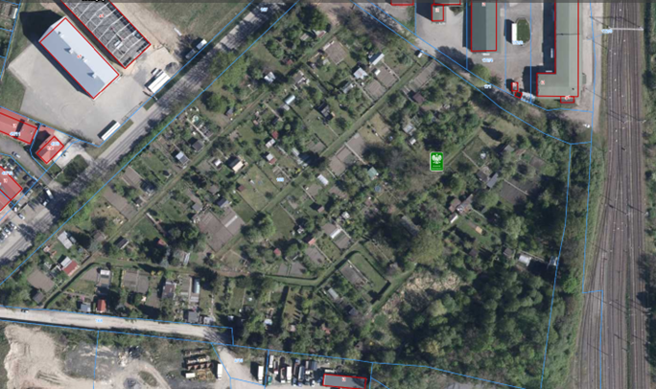

Uzasadnienie
do UCHWAŁY RADY GMINY ZGORZELEC
Nr 179/26 z dnia 09 kwietnia 2026 r.
Wykonanie zabiegów pielęgnacyjnych jest niezbędne z uwagi na zły stan fitosanitarny 1 sztuki drzewa gat. dąb szypułkowy o obwodzie pierśnicowym pnia wynoszącym 365 cm, rosnącym w granicach dz. nr 169, Obr. Jędrzychowice, gmina Zgorzelec, na terenie publicznym, terenie Rodzinnego Ogrodu Działkowego „ŁUŻYCE”, objawiający się postępującym procesem obumierania drzewa z przyczyn niezależnych od posiadacza nieruchomości.
Dodatkowo, właściciele ogródków działkowych wielokrotnie zwracali uwagę na konieczność przeprowadzenia zabiegów pielęgnacyjnych na drzewie. Przeprowadzone oględziny drzewa potwierdziły, że wymaga ono zabiegów pielęgnacyjnych, z uwagi na zachowanie walorów przyrodniczych oraz ze względu na zapewnienie bezpieczeństwa ludzi i mienia.
Celem dokładnego zbadania stanu zdrowotnego rośliny, przeprowadzono ekspertyzę dendrologiczną przez specjalistę z zakresu dendrologii. Ekspertyza wykazała m.in. istnienie w pniu dwóch wlotów kominowych u nasady odziomka oraz powierzchni wypróchniania drewna twardzielowego stanowiącego 70 % powierzchni środka drzewa. W koronie znajduje się konar z rysą wzdłużną, ze spękaniem rozwarstwiającym oraz dużo potężnych odgałęzień z rysami, w tym obumarłych, stanowiących duże zagrożenie. Z uwagi na powyższe, przedmiotowe drzewo zagraża bezpieczeństwu ludzi i mienia, stad wymaga się zredukowania i usunięcia niebezpiecznych i chorych konarów.
Przedmiotowa roślina stanowi pomnik przyrody nazwany „Dąb szypułkowy (Quercus robur)”, rosnący w m. Jędrzychowice, dz. nr 169, gmina Zgorzelec, na terenie publicznym Rodzinnego Ogrodu Działkowego „ŁUŻYCE”, który został ustanowiony Decyzją nr 199/84 Wojewody Jeleniogórskiego z dnia 16 czerwca 1984r. Rozporządzeniem nr 19/94 Wojewody Jeleniogórskiego z dnia 13 maja 1994r. (Dz. Urz. Woj. Jel. Nr 21 z dnia 25 maja 1994r. poz. 115).
Drzewo stanowiące pomnik przyrody objęte jest formą ochrony, wobec której obowiązują m.in. zakazy niszczenia czy uszkadzania.
Wykonanie niezbędnych zabiegów pielęgnacyjnych w obrębie przedmiotowego pomnika przyrody możliwe będzie po podjęciu uchwały przez Radę Gminy Zgorzelec uzgadniającej te zabiegi, gdyż zgodnie z art. 45 ust. 2 pkt. 1 ustawy o ochronie przyrody, zakazy wprowadzone w stosunku do pomników przyrody nie dotyczą „prac wykonywanych na potrzeby ochrony przyrody po uzgodnieniu z organem ustanawiającym daną formę ochrony przyrody”.
Rada gminy dokonuje uzgodnienia prac wykonywanych na potrzeby ochrony przyrody i realizacji celu publicznego, bez względu na to na mocy jakiego aktu prawa miejscowego pomnik przyrody został ustanowiony, tzn. czy pomnik przyrody został ustanowiony rozporządzeniem wojewody czy uchwałą rady gminy (art. 44 ust. 1 ustawy o ochronie przyrody).
W związku z powyższym, z uwagi na potrzebę poprawy ogólnego stanu zdrowotnego ww. drzew i ich zachowania na gruncie w formie niestwarzającej zagrożenia ludzi i mienia, podjęcie niniejszej uchwały jest w pełni uzasadnione.

